**SUPPLEMENTARY MATERIALS – ДОПОЛНИТЕЛЬНЫЕ МАТЕРИАЛЫ**

**Transformation of Biochar from Plant Biomass in Soil: Evaluation by Isotopic Labelling Method**

**Трансформация биочара из растительной биомассы в почве: оценка методом меченых изотопов**

Polina Galitskaya, Svetlana Selivanovskaya, Kamalya Karamova, Alexander Gordeev, Polina Kuryntseva, Payam Ghorbannezhad

**П.Ю. Галицкая, С.Ю. Селивановская, К.О. Карамова, А.С. Гордеев, П.А. Курынцева, П. Горбаннежад**

**Eurasian Soil Science.**

**Почвоведение.**

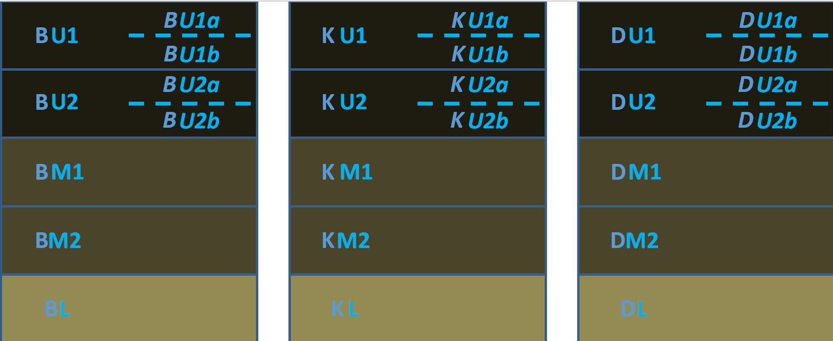

**Fig. S1.** Scheme of layer-by-layer soil sampling from a monolith

**Рис. S1.** Схема послойного отбора образцов почвы из монолита

**Table S1.** Total carbon content in soil samples from columns with the addition of biochar and destructor microorganisms

**Таблица S1.** Cодержание общего углерода в образцах почв из колонок с внесением биочара и микроорганизмов-деструкторов

|  |  |  |  |  |  |
| --- | --- | --- | --- | --- | --- |
| Слой/ layer | 3 сутки/3 day | 7 сутки/7 day | 30 сутки/30 day | 60 сутки/30 day | 90 сутки/ 90 day |
| DU1 | 4,2±0,04 | 4,7±0,05 | 5,0±0,04 | 4,9±0,05 | 4,8±0,07 |
| DU2 | 2,4±0,02 | 2,2±0,04 | 2,4±0,04 | 2,3±0,04 | 2,2±0,04 |
| DM1 | 2,2±0,02 | 2,1±0,04 | 2,2±0,04 | 2,2±0,04 | 2,0±0,04 |
| DM2 | 2,0±0,02 | 1,9±0,04 | 2,0±0,04 | 2,0±0,04 | 1,9±0,04 |
| DL | 1,0±0,01 | 1,1±0,02 | 1,0±0,01 | 1,0±0,04 | 1,1±0,04 |

**Table S2.** Content of total nitrogen in soil samples from columns with the addition of biochar and destructor microorganisms

**Таблица S2.** Содержание общего азота в образцах почв из колонок с внесением биочара и микроорганизмов-деструкторов

|  |  |  |  |  |  |
| --- | --- | --- | --- | --- | --- |
| Слой/ layer | 3 сутки/3 day | 7 сутки/7 day | 30 сутки/30 day | 60 сутки/30 day | 90 сутки/ 90 day |
| DU1 | 0,3±0,02 | 0,3±0,02 | 0,3±0,01 | 0,3±0,01 | 0,3±0,01 |
| DU2 | 0,2±0,02 | 0,2±0,01 | 0,2±0,01 | 0,2±0,01 | 0,2±0,01 |
| DM1 | 0,2±0,01 | 0,2±0,01 | 0,2±0,01 | 0,2±0,01 | 0,2±0,01 |
| DM2 | 0,2±0,01 | 0,2±0,01 | 0,2±0,01 | 0,2±0,01 | 0,2±0,01 |
| DL | 0,2±0,01 | 0,2±0,01 | 0,2±0,01 | 0,2±0,01 | 0,2±0,01 |